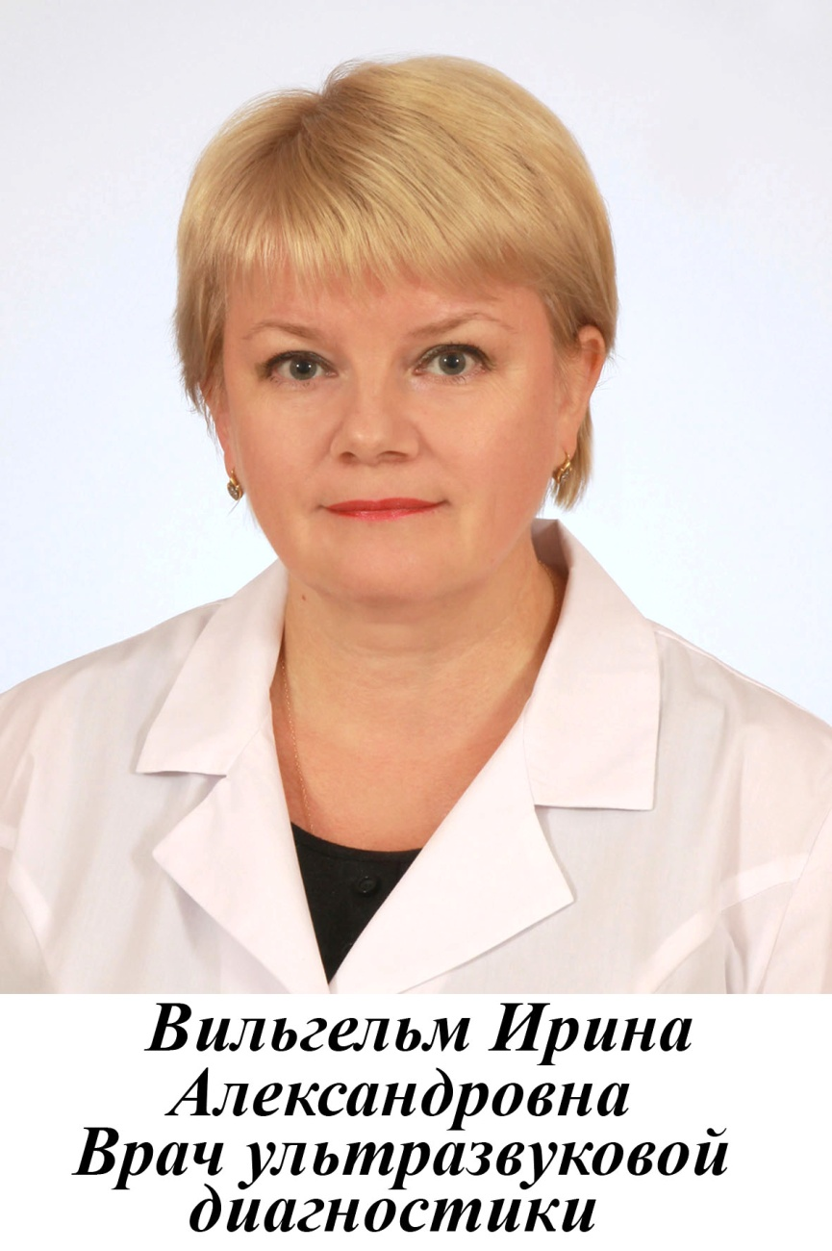

Опыт работы - с 1985 года

**ОБРАЗОВАНИЕ**

Красноярский государственный медицинский институт в 1985 году

по специальности «лечебное дело»

**ДОЛЖНОСТЬ**

Врач ультразвуковой диагностики первой категории

**СЕРТИФИКАТЫ**

Сертификат «Ультразвуковая диагностика» в 2020 году, срок действия: 5 лет